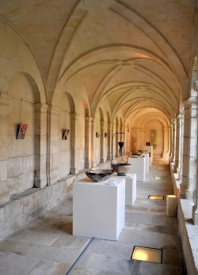
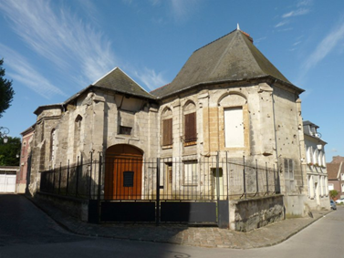


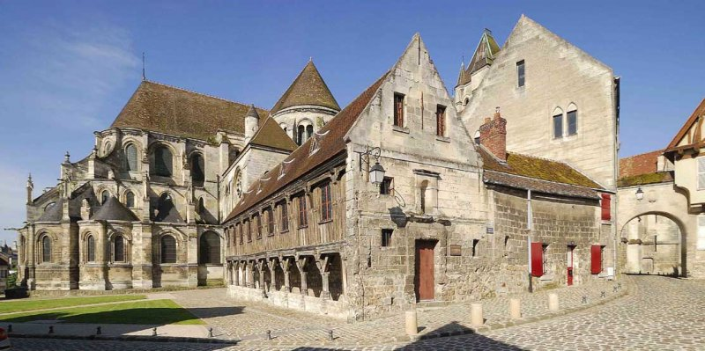
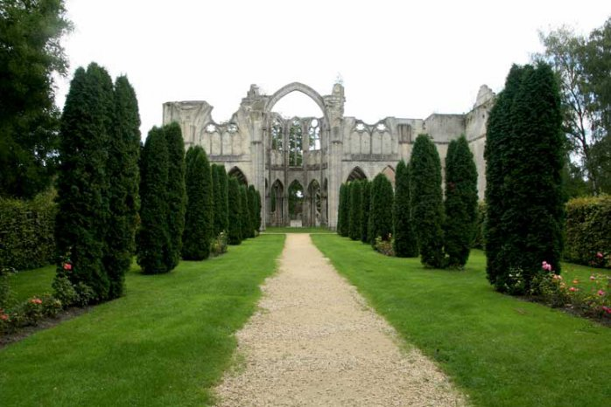
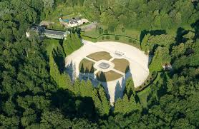

O’rizons organise MERCREDI 1er MAI 2019 une VISITE de :
NOYON
Cité du couronnement du roi Carolingien Charlemagne, du sacre du roi Capétien Hugues Capet, de Saint Eloi, évêque au 17ème siècle, et de Jean Calvin, réformateur.
- Cathédrale Notre-Dame et son magnifique parvis du 18ème siècle,
- Le Cloître de l’Hôtel-Dieu,
- La Chapelle épiscopale,
- La bibliothèque du Chapitre,
- L’Hôtel de Ville,
- La maison natale de Calvin.
- Promenade dans la ville.
CHIRY-OURSCAMP
- Le château MENNECHET (ses ruines). Les dommages de guerre qu’il avait obtenus ont été utilisés par Pont-Sainte-Maxence.
- L’abbaye Notre-Dame d’Ourscamp : ses vestiges représentent le témoignage le plus important des grandes abbayes cisterciennes de l’Oise.

RETHONDES - Clairière de l’Armistice 1918

DEJEUNER : pique-nique (repas partagé) ou restaurant.

Coût par personne = 5€ pour participation aux frais d’essence (co-voiturage) + déjeuner + les visites guidées.

REPONSE A ENVOYER au plus tard le SAMEDI 13 AVRIL 2019 en remplissant le tableau ci-dessous.
- Soit par mail à Christina et Françoise : selorizons@orizons.fr et/ou Jean-Pierre : jpe.divine@sfr.fr et contact@orizons.fr
- Soit par courrier à l’adresse suivante : O’rizons 26 rue Louis Boilet 60700 Pont-Sainte-Maxence.

NOM | PRENOM | VOUS VENEZ AVEC VOTRE VOITURE | PIQUE-NIQUE  OU  RESTAURANT
 |  | OUI / NON ⁽¹⁾
 |  | OUI / NON ⁽¹⁾
 |  | OUI / NON ⁽¹⁾
 |  | OUI / NON ⁽¹⁾
(1) Rayer la mention inutile
Fait à : …………………………………………………………………………………… le ……………………………………………………………………
Signature

